Пограничные катера

ПОГРАНИЧНЫЕ СТОРОЖЕВЫЕ КАТЕРА НА ВОЗДУШНОЙ ПОДУШКЕ

1 ─ ПРОЕКТ А25ПС

Название БН Верфь Заказ Флот Год  - Море 601 ЧФ 2018  Море 602  Море 603 |  |  | Название БН Верфь Заказ Флот Год

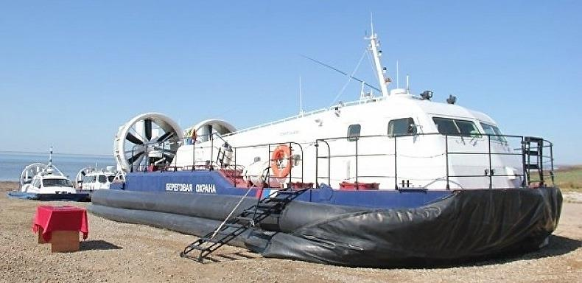

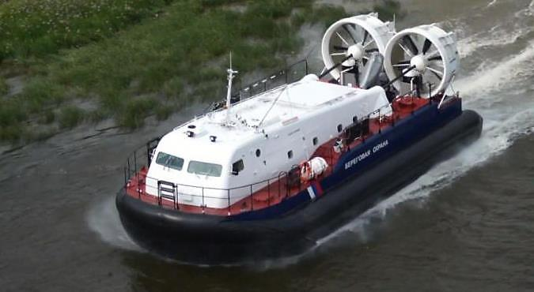

Основные тактико-технические элементы

Водоизмещение ………………………….. т |  | Главные размерения …….. 17,237,94 м |  | ГЭУ …………………… 2370 л. с., 2 ВИШ
Скорость хода …………….............. 50,0 уз |  | Дальность плавания ……... 400 (50) миль |  | Автономность ……………………... 1 сутки
 |  | Экипаж …………….. 2 человека + 50 мест
Вооружение: Нет.
Примечания: 1. Планируется серия до 20 единиц.

2018

